ПРОЕКТ №
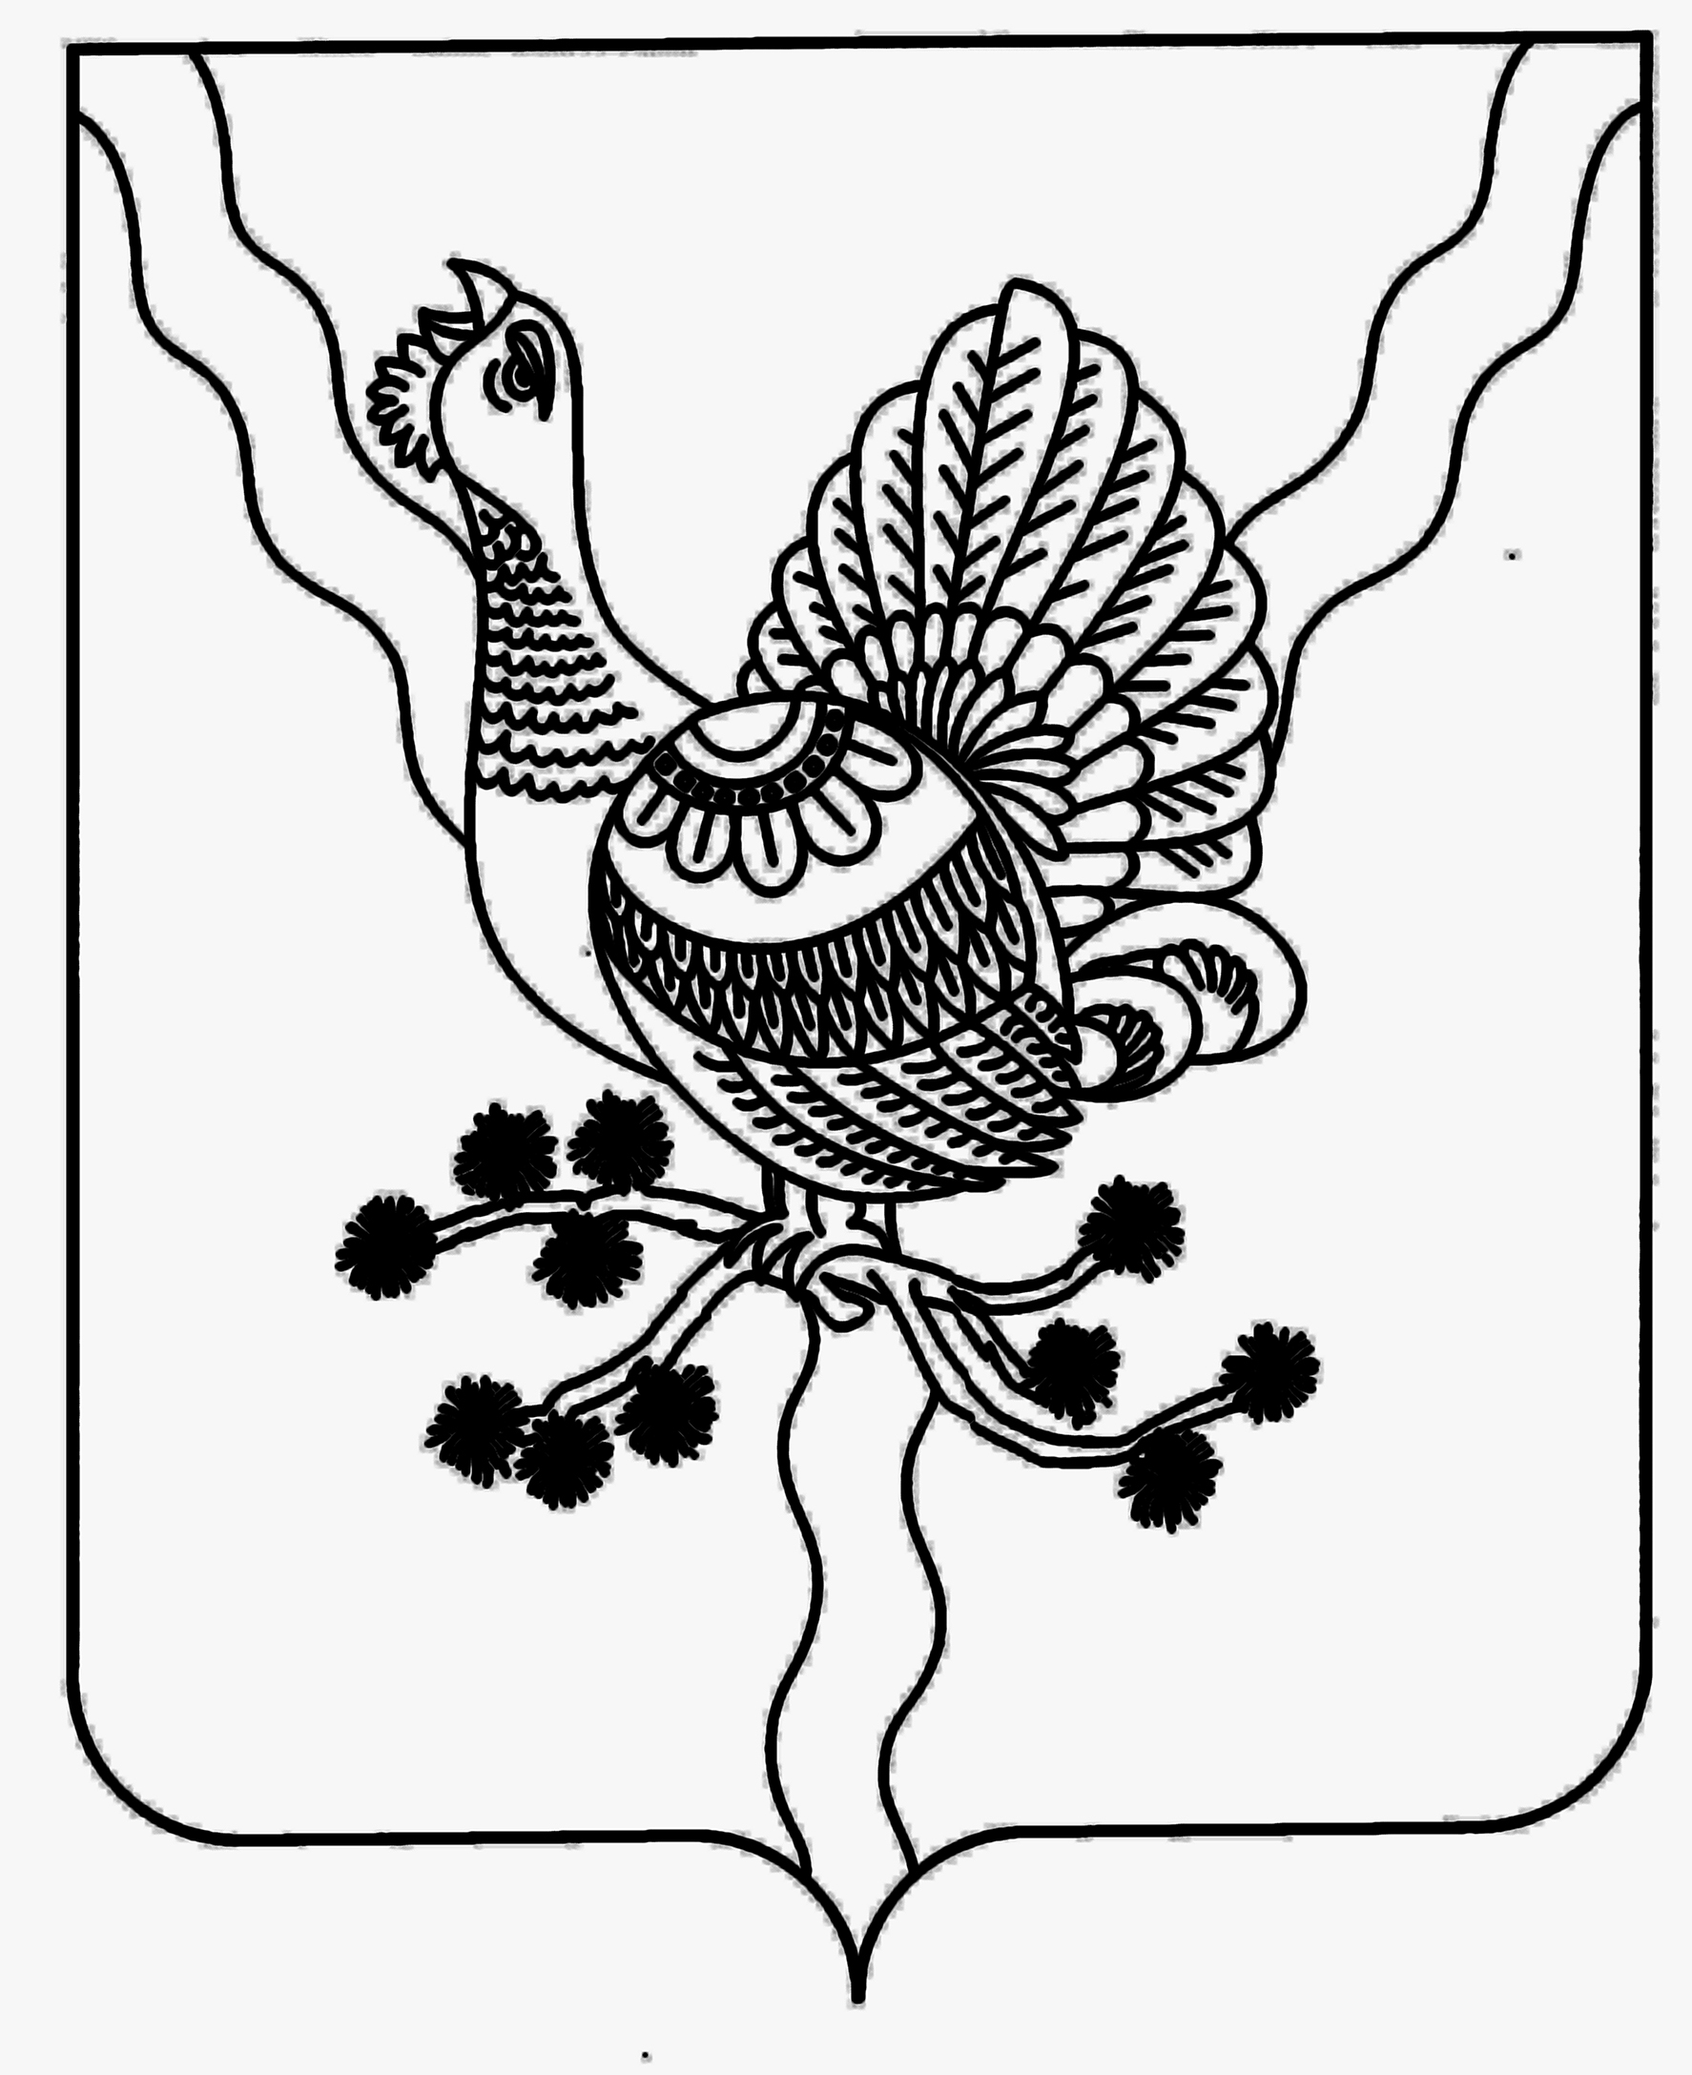

СОВЕТ МУНИЦИПАЛЬНОГО РАЙОНА «СОСНОГОРСК»
«СОСНОГОРСК» МУНИЦИПАЛЬНÖЙ РАЙОНСА СÖВЕТ

_____________________________________________________________________________

РЕШЕНИЕ

КЫВКÖРТÖД

«____» марта 2017 г. № XVI-___

О внесении изменений в решение Совета муниципального района «Сосногорск» от 29.06.2011 № XI-85 «О наградах муниципального образования муниципального района «Сосногорск»

Совет муниципального района «Сосногорск» решил:

1. Внести в решение Совета муниципального района «Сосногорск» от 29.06.2011 № XI-85 «О наградах муниципального образования муниципального района «Сосногорск» (далее – решение) следующее изменение:
- в приложении 6 к решению слова «Заместитель председателя комиссии - Ворона Т.В., заместитель руководителя администрации муниципального района «Сосногорск» заменить словами «Заместитель председателя комиссии – Чура Е.К., заместитель руководителя администрации муниципального района "Сосногорск».
2. Настоящее решение вступает в силу со дня его официального опубликования.

Глава муниципального района «Сосногорск» -
председатель Совета района В.Г. Гаврилов

